Приложение 2
к постановлению Главы города Костромы
от «26» марта 2026 года № 21

ПРОЕКТ
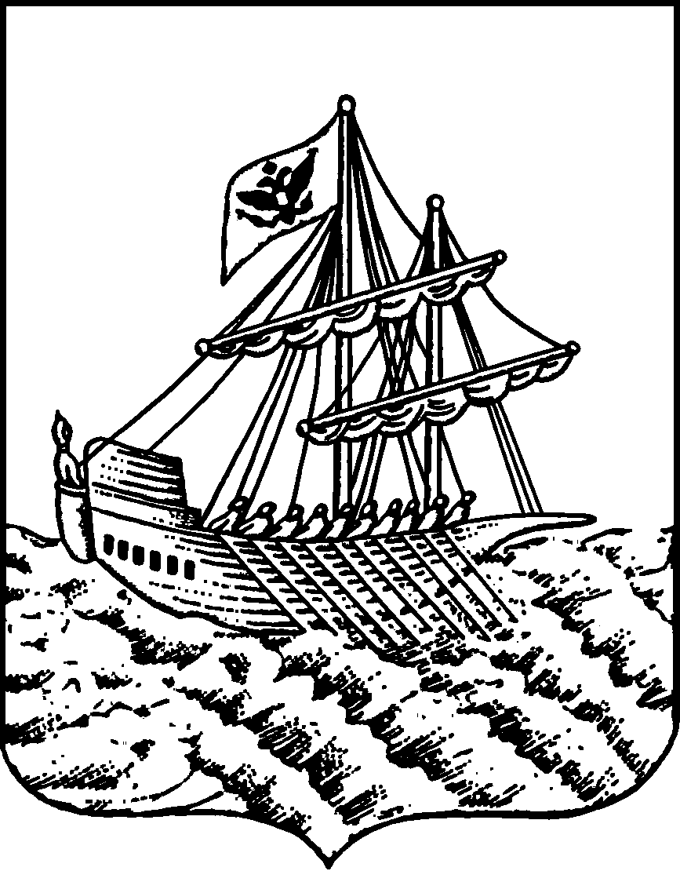
АДМИНИСТРАЦИЯ ГОРОДА КОСТРОМЫ
ПОСТАНОВЛЕНИЕ
№
О предоставлении разрешения на условно разрешенный вид использования земельного участка или объекта
капитального строительства с кадастровым номером 44:27:080609:1263, имеющего местоположение:
Костромская область, город Кострома, территория ГСК 134,
бокс 205, 207 (пом 2)

На основании заявления гражданина от 19 марта 2026 года № 22-УРВ-2026, в соответствии со статьей 39 Градостроительного кодекса Российской Федерации, протоколом публичных слушаний по вопросу предоставления разрешения на условно разрешенный вид использования земельного участка или объекта капитального строительства с кадастровым номером 44:27:080609:1263, имеющего местоположение: Костромская область, город Кострома, территория ГСК 134, бокс 205, 207 (пом 2) , с учетом заключения о результатах публичных слушаний, рекомендаций Комиссии по подготовке проекта Правил землепользования и застройки города Костромы, руководствуясь частью 2 статьи 37, статьей 42, частью 1 статьи 57 Устава города Костромы,

ПОСТАНОВЛЯЮ:

1. Предоставить разрешение на условно разрешенный вид использования земельного участка или объекта капитального строительства с кадастровым номером 44:27:080609:1263 площадью 28 квадратных метров, имеющего местоположение: Костромская область, город Кострома, территория ГСК 134, бокс 205, 207 (пом 2), - «размещение гаражей для собственных нужд», установленный для территориальной зоны - зоны застройки среднеэтажными жилыми домами (от 5 до 8 этажей, включая мансардный) Ж-3.
2. Настоящее постановление подлежит официальному опубликованию и размещению на официальном сайте Администрации города Костромы в информационно – телекоммуникационной сети «Интернет».

Исполняющий полномочия
временно исполняющего полномочия
Главы города Костромы О. В. Болоховец

